Java实验题目
- 实验一（基本程序设计）
- 定价一瓶汽水4角8分钱，同时规定3个空瓶可以换回1瓶汽水，或20个空瓶可以换回7瓶汽水。今有n元钱买汽水，最多可喝多少瓶汽水？（3级）
- 这是17世纪的法国数学家加斯帕在《数目的游戏问题。中讲的一个问题：15个教徒和15个非教徒在深海上遇险，必须将一半的人投入海中，其余的有才能幸免于难，于是想了一个办法：30个人围成一个圆圈，从第一个人开始依次报数，每数到第九个人就将他扔入大海，如此循环进行直到仅余15个人。问怎样排法，才能使每次投入大海的都是是非教徒。（5级）
- 酋长的女儿艾丽要出嫁了，按以往的风俗习惯，要搭个高台，台下是众多的求婚者，艾丽在台上扔束花，扔在台下谁身上，艾丽就得嫁给谁。她担心落不到心爱的雷蒙身上。艾丽私下约雷蒙商量如何是好。雷蒙想出了一个主意。。。。。。。艾丽便和父亲说：“我不愿意搭台撤花，这么多人来，挤在一起乱哄哄的，没秩序。”父亲说，“不这样也可以，但结婚时要当场在人群中决定嫁给谁，不许指名，方法你自己定。”艾丽高兴地告诉主持人如何行事。婚日来临，人群拥挤，主持人叫求婚者排成一队，雷蒙在队外数了数队列共有101人，于是自己找了个合适的位置也站在队形中，主持人要求大家从前往后1，2，1，2，。。。。。报数，报单数的退出场外，余下的人位置不变，再重新从前往后1，2，1，2，。。。。。报数，报单数的退场，如此下去最后只剩一个，艾丽便嫁给谁。大家惊奇的发现最后骗剩下的竟是雷蒙。请问雷蒙刚开始站在队列的第几个位置。（5级）
- 一个正整数有可能可以表示为n（n>=2）个连续正整数之和，如：
15=1+2+3+4+5
15=4+5+6
15=7+8
请编写程序，根据输入的任何一个正整数，找出符合这种符合要求的所有连续正整数序列。（3级）
6．n个人围成一圈，并依次编号１――n．从编号为1的人开始，按顺时针方向每隔一个选出一个，剩下的人重新围成一圈，如此循环直到剩下两人，这剩下的两人就是幸运儿。如果你想成为幸运儿，请问开始时应该站在什么位置？（设3<=n<=50）（4级）
7．有N个字符的字符串,判断字符串是否中心对称.例如:xyzzyx 和xyzyx都是中心对称的字符串.(3级)
8．有n个人围成一圈，顺序排号。从第1个人开始报数(从1到3)，凡报到3的人退出圈子，问最后留下的是原来的第几号。（4级）

二．实验二（GUI程序设计）
1、用按钮控制Applet背景随机改变。(3级)
2．一个简单的图像浏览器，部署“上一张”、“下一张”两个按钮，击按钮可前后翻阅图片。(4级)
3、编写应用程序，安排一个文本框、一个按钮和一个标签，从文本框录入一个数字（0～9），点击按钮将其对应的英文单词(如：zero，one等)显示在标签中。(4级)
4.编写一个程序实现下图的功能(4级)
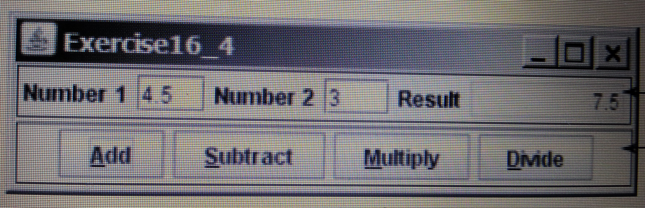
5．编写一个应用程序,其外观是一个框架窗口,窗口中放置一个多行文本框,下方放置3个按钮,3个按钮另类”OK”,”Cancel”,”Exit”,鼠标单击前两个按钮,在文本框中显示按钮上的文字,单击”Exit”按钮,关闭并退出程序.(4级)

6．编写一个计算器（5级）
7、编写应用程序，统计一个文本域输入文本的行数、单词数和字符数。可在图形界面中安排一个按钮、一个文本域和一个标签,点击按钮开始统计,在标签中显示结果。• (5级)

三．实验三（综合程序设计）
（一）算法类.
1．快速排序采用的思想是分治思想。(5级)
快速排序是找出一个元素（理论上可以随便找一个）作为基准(pivot),然后对数组进行分区操作,使基准左边元素的值都不大于基准值,基准右边的元素值 都不小于基准值，如此作为基准的元素调整到排序后的正确位置。递归快速排序，将其他n-1个元素也调整到排序后的正确位置。最后每个元素都是在排序后的正 确位置，排序完成。所以快速排序算法的核心算法是分区操作，即如何调整基准的位置以及调整返回基准的最终位置以便分治递归。
举例说明一下吧，这个可能不是太好理解。假设要排序的序列为
2 2 4 9 3 6 7 1 5 首先用2当作基准，使用i j两个指针分别从两边进行扫描，把比2小的元素和比2大的元素分开。首先比较2和5，5比2大，j左移
2 2 4 9 3 6 7 1 5 比较2和1，1小于2，所以把1放在2的位置
2 1 4 9 3 6 7 1 5 比较2和4，4大于2，因此将4移动到后面
2 1 4 9 3 6 7 4 5 比较2和7，2和6，2和3，2和9，全部大于2，满足条件，因此不变
经过第一轮的快速排序，元素变为下面的样子
[1] 2 [4 9 3 6 7 5]
之后，在把2左边的元素进行快排，由于只有一个元素，因此快排结束。右边进行快排，递归进行，最终生成最后的结果。
- 实现一个超大数的相加和相减算法，超大数位数大于100位（5级）
3．多项式的加法运算(5级)
4．设计一个手机输入法算法
2代表abc，3代表def，4代表ghi，5代表jkl，6代表mno，7代表pqrs，8代表tuv，9代表wxyz， 1就代表1,0就代表0
假设按了2键，那么可能产生a字符或b或c，
设计一种算法，当用户按了任意个数字键，则输出该数字串对应的所有字符或数字组合（5级）

5．有一对兔子，从出生后第3个月起每个月都生一对兔子，小兔子长到第三个月后每个月又生一对兔子，假如兔子都不死，问某个月的兔子总数为多少？(4级)
- 0个月后兔子的数量为：2
- 1个月后兔子的数量为：2
- 2个月后兔子的数量为：2
- 3个月后兔子的数量为：4
- 4个月后兔子的数量为：6
- 5个月后兔子的数量为：8
- 6个月后兔子的数量为：12
- 7个月后兔子的数量为：18
- 8个月后兔子的数量为：26
- 9个月后兔子的数量为：38
- 10个月后兔子的数量为：56

（二）网络类
１。编写一个简单聊天程序（5级）
2．编写一个老师在线答疑系统，当学生问完问题输入：BYE时，老师回答：BYE，断开与学生的连接。（5级）
3．编写Socket程序，实现以下功能：客户端连接服务器端，并且向服务器端发送100个整数，并且读取服务器端的反馈信息；服务器端监听客户端的连接，读取客户端的信息，并且将客户端发送的整数乘以2后返回（5级）
（三）线程类
1．编写程序实现阶乘和的运算：一个线程进行阶乘和的运算，而另一个线程则每隔一段时间读取上一个线程的运算结果。（4级）
2．编写一个数据采集程序：1个线程序负责数据的采集工作，第二个线程序负责对采集到的数据进行处理，第三个线程对处理结果进行显示和分析。（4级）
3．编写一个对数组进行读写的程序。线程一将数据写进去，线程二负责把数据读出来，并输出 ，要求每次读的都是刚刚放进去的数据。（4级）
4。一个猜数字程序，其中一个线程生成随机数，让另一个线程猜。（4级）

5．编写一个模拟汽车在路上跑，飞机在天上飞的程序（5级）
6．多线程编程编写一个龟兔赛跑程序。乌龟：速度慢，休息时间短；兔子：速度快，休息时间长。（5级）

（四）数据库类
1。编写程序，统计数据库中一张数据表包含的记录条数。（4级）
2．通讯录（可以查询、修改和插入）（5级）
3．班级上课出勤情况管理（5级）
4．班级成绩管理（5级）
5．实验要求：设计一个银行账户类，其中包括：1）账户信息：账号，姓名，开户时间，身份证号码等。 2）存款方法3）取款方法4）其他方法如查询余额和显示账号等。（5级）

